ФЕДЕРАЛЬНАЯ СЛУЖБА
ПО ЭКОЛОГИЧЕСКОМУ, ТЕХНОЛОГИЧЕСКОМУ И АТОМНОМУ НАДЗОРУ
(РОСТЕХНАДЗОР)

КАВКАЗСКОЕ УПРАВЛЕНИЕ

ДОКЛАД НА ТЕМУ:
«АНАЛИЗ ПРАВОПРИМЕНИТЕЛЬНОЙ ПРАКТИКИ
КОНТРОЛЬНО-НАДЗОРНОЙ ДЕЯТЕЛЬНОСТИ В КАВКАЗСКОМ УПРАВЛЕНИИ ФЕДЕРАЛЬНОЙ СЛУЖБЫ ПО ЭКОЛОГИЧЕСКОМУ, ТЕХНОЛОГИЧЕСКОМУ И АТОМНОМУ НАДЗОРУ ЗА 9 МЕСЯЦЕВ 2022 ГОДА»

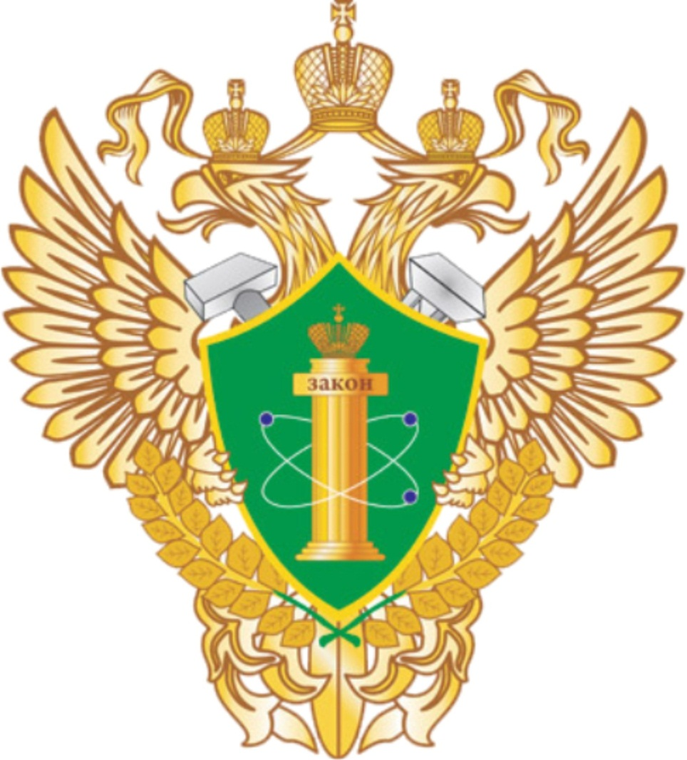

Пятигорск

ВВЕДЕНИЕ
Настоящий доклад о правоприменительной практике контрольно-надзорной деятельности в Кавказском управлении Ростехнадзора (далее - Управление) за 9 месяцев 2022 года составлен в рамках подготовки к проведению публичного мероприятия с подконтрольными субъектами в рамках анализа контрольной и надзорной деятельности за прошедший отчетный период.
Цель мероприятия – доведение до сведения подконтрольных Управлению организаций информации о недопустимых действиях в рамках эксплуатации опасных производственных объектов (далее – ОПО) и последствиях нарушений требований промышленной безопасности, а также санкциях, применяемых к нарушителям.
Основной целью проверок, отнесенных к компетенции Ростехнадзора, является обеспечение безопасности при эксплуатации поднадзорных объектов и, как следствие, защита жизни и здоровья работников таких объектов.
Управление, являясь органом федерального государственного надзора в области промышленной безопасности, энергетического надзора, контроля (надзора) за соблюдением требований законодательства об энергосбережении и о повышении энергетической эффективности, надзора за объектами нефтегазового комплекса, надзора в области безопасности гидротехнических сооружений, строительного надзора и надзора за деятельностью саморегулируемых организаций в области инженерных изысканий, архитектурно-строительного проектирования, строительства, реконструкции, капитального ремонта объектов капитального строительства, осуществляет контроль за соблюдением подконтрольными организациями требований нормативных правовых актов на территории семи субъектов Российской Федерации, относящихся к юрисдикции Управления: Республики Дагестан, Республики Ингушетия, Кабардино-Балкарской Республики, Карачаево-Черкесской Республики, Республики Северная Осетия-Алания, Чеченской Республики и Ставропольского края.
Одним из главных направлений деятельности Управления является повышение уровня промышленной безопасности и вместе с тем устранение избыточных административных барьеров, снижение общего количества надзорных мероприятий.
Основной целью проверок, проводимых в рамках осуществления федерального государственного надзора в области промышленной безопасности, является обеспечение безопасности при эксплуатации производственных объектов и защита жизни и здоровья работников таких объектов и населения Северо-Кавказского федерального округа.
Важным показателем качества осуществления надзорной деятельности является уровень аварийности и смертельного травматизма в поднадзорных организациях.
АНАЛИЗ ПРАВОПРИМЕНИТЕЛЬНОЙ ПРАКТИКИ
КОНТРОЛЬНО-НАДЗОРНОЙ ДЕЯТЕЛЬНОСТИ ВОБЛАСТИ ПРОМЫШЛЕННОЙ БЕЗОПАСНОСТИ
ЗА 9 МЕСЯЦЕВ 2022 ГОДА
В территориальных разделах государственного реестра опасных производственных объектов Управления по состоянию на 30 сентября 2022 года зарегистрировано 9703 ОПО.
Сведения о зарегистрированных опасных производственных объектах в государственном реестре опасных производственных объектов
на 30 сентября 2022 года
Субъект Российской Федерации | Эксплуатирующих организаций | Всего, объектов зарегистрировано
Республика Дагестан | 1142 | 1567
Республика Ингушетия | 160 | 233
Кабардино-Балкарская Республика | 840 | 1464
Карачаево-Черкесская Республика | 308 | 483
Республика Северная Осетия - Алания | 431 | 677
Чеченская Республика | 412 | 610
Ставропольский край | 2184 | 4783
ИТОГО по Кавказскому Управлению: | 5477 | 9772

Сведения о зарегистрированных опасных производственных объектах по классам опасности
Субъект Российской Федерации | I | II | III | IV
Республика Дагестан | 0 | 8 | 1198 | 361
Республика Ингушетия | 0 | 0 | 226 | 7
Кабардино-Балкарская Республика | 0 | 98 | 1163 | 203
Карачаево-Черкесская Республика | 0 | 6 | 319 | 158
Республика Северная Осетия - Алания | 0 | 1 | 505 | 171
Чеченская Республика | 0 | 0 | 510 | 100
Ставропольский край | 30 | 874 | 2695 | 1139
ИТОГО по Кавказскому Управлению: | 30 | 987 | 6616 | 2139
За отчетный период 2022 года в области промышленной безопасности проведено 378 проверок, в том числе 112 плановых проверок, 172 – внеплановых, 94 – в рамках режима постоянного государственного надзора.
Проведена 81 внеплановая проверка в отношении соискателей лицензий, представивших заявления о предоставлении лицензий, и лицензиатов, представивших заявления о переоформлении лицензий и 168 оценок соответствия лицензионных требований соискателя лицензии (лицензиата).
Выявлено и предписано к устранению 1110 нарушений.
В ходе проведенных проверок за нарушения требований норм и правил в области промышленной безопасности за 9 месяцев 2022 г. наложено 151 административное наказание, а именно 113 административных штрафов на индивидуальных предпринимателей, должностных и юридических лиц, 26 предупреждений, 12 наказаний в виде административного приостановления деятельности.
Сумма наложенных административных штрафов составила 6 млн. 75 тыс. руб., на данный период времени взыскано штрафов на сумму 3 млн. 215 тыс. руб.
Кавказским управлением Ростехнадзора зарегистрировано 11876 заключений экспертизы промышленной безопасности.
Продолжается внедрение и совершенствование комплексной системы информатизации регулирования промышленной безопасности, повышение профессионального уровня специалистов в работе на компьютерной технике.
Исходя из общего анализа итогов надзорной деятельности за отчетный период, можно отметить несколько основных факторов, негативно влияющих на состояние промышленной безопасности опасных производственных объектов: высокая степень износа основных фондов, повышение риска аварий и низкая инвестиционная активность подконтрольных предприятий и организаций; слабая профессиональная подготовка, как персонала предприятий, так и руководителей, ошибочные решения, принимаемые исполнителями работ, незнание требований, обеспечивающих безопасность производственных процессов; низкая производственная дисциплина персонала предприятий и организаций эксплуатирующие опасные производственные объекты; неэффективный производственный контроль за созданием безопасных условий эксплуатации ОПО.

Горнорудная и нерудная промышленность

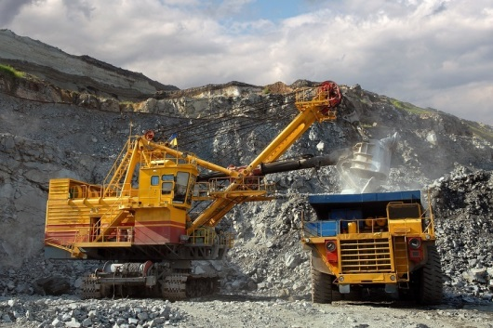
Информация о состоянии надзорной деятельности

За отчетный период проведено 5 проверок состояния промышленной безопасности, из них: 3 плановых проверки, 2 внеплановых проверки по контролю выполнения предписаний. При этом выявлено 10 нарушений требований промышленной безопасности. Наложено 4 административных наказания, из них: 3 предупреждения и 1 штраф на должностное лицо в размере 20 тыс. руб.
Основными причинами привлечения к ответственности являются: неудовлетворительное состояние производственного контроля, низкий уровень исполнительной дисциплины, несвоевременное проведение экспертизы промышленной безопасности зданий, сооружений и технических устройств, применяемых на опасных производственных объектах.
Проблемы, связанные с обеспечением безопасности и противоаварийной устойчивости горнодобывающих предприятий: недофинансирование мероприятий по обеспечению требований промышленной безопасности в части замены морально и физически устаревшего оборудования, технических устройств, направлениями совершенствования работы по улучшению надзорной деятельности являются: усиление контроля за своевременностью и качеством проведения технического диагностирования по продлению сроков эксплуатации технических устройств; усиление контроля за эффективным функционированием на предприятиях производственного контроля.
За отчетный период аварий и несчастных случаев на поднадзорных предприятиях не было.
Объекты нефтегазодобычи, газопереработки и магистрального трубопроводного транспорта

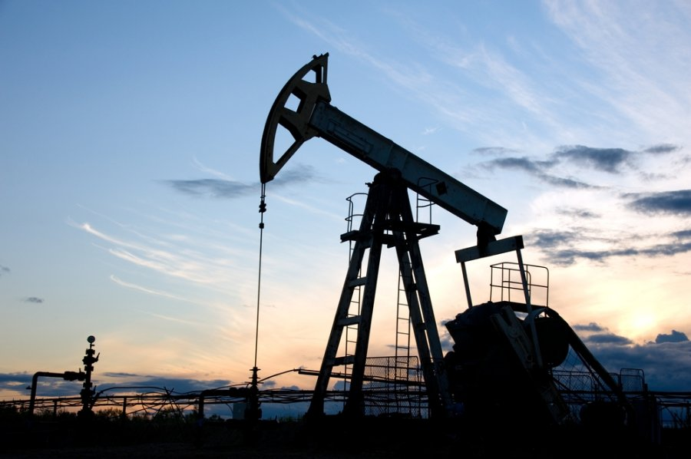
Объекты нефтегазодобывающей промышленности и геологоразведочных работ
Кавказское управление Федеральной службы по экологическому, технологическому и атомному надзору (далее - Кавказское управление Ростехнадзора) осуществляет федеральный государственный надзор в области промышленной безопасности в отношении 22 организации (из них 3 организации ВМ и ГР), расположенных на территории Северо-Кавказского федерального округа и эксплуатирующих 246 ОПО нефтегазодобывающей промышленности (из них 3 ОПО – ВМ, 3 ОПО – ГР) зарегистрированных в государственном реестре опасных производственных объектов. Объектов I класса опасности – 1, объектов II класса опасности – 14, объектов III класса опасности – 77, объектов IV класса опасности – 154.
За отчетный период года проведено 7 контрольно-надзорных мероприятий в отношении поднадзорных предприятий, в том числе: плановых проверок - 0, внеплановых проверок – 4 (проверок предписаний – 3, проверок организаций топливно-энергетического комплекса – 1) проверок в рамках осуществления режима постоянного государственного объекта – 3.
По результатам проведенных проверочных мероприятий выявлено и предписано к устранению 8 нарушений обязательных требований в области промышленной безопасности, привлечено к административной ответственности в виде штрафов 1 должностное лицо на сумму 20 тыс. руб. Общая сумма наложенных административных штрафов за 9 месяцев 2022 года составила 20 тыс. руб.
Постоянный государственный надзор инспекторским составом Отдела осуществлялся в соответствии с требованиями статьи 97 Федерального закона от 31.07.2020 № 248-ФЗ «О государственном контроле (надзоре) и муниципальном контроле в Российской Федерации», «Правил формирования и ведения надзорного дела в отношении опасных производственных объектов, на которых установлен режим постоянного государственного надзора», утвержденных приказом Ростехнадзора от 31.05.2021 № 319; «Методического руководства по организации и осуществлению постоянного государственного надзора на опасных производственных объектах нефтегазового комплекса», утвержденного приказом Ростехнадзора от 11.04.2022 № 119, а также на основании приказов руководителя Кавказского управления Ростехнадзора.
Надзор осуществляется по графикам, утвержденным приказом Кавказского управления Ростехнадзора, уполномоченными должностными лицами на опасных производственных объектах 1 класса опасности, эксплуатируемых ООО «Газпром ПХГ» - 1 объект (Ставропольский край), а именно:
- Подземное хранилище газа филиала ООО «Газпром ПХГ» «Ставропольское УПХГ» (рег. № А19-11549-0017).
Работа по осуществлению режима постоянного государственного надзора проводится в установленные графиками сроки и в полном объеме. Материалы по результатам проверок в режиме постоянного государственного надзора, а также журналы контроля и надзора в отношении опасных производственных объектов хранятся в надзорных делах опасных производственных объектов 1 класса опасности.
Оснащение технологических установок системами безопасности и противоаварийной защиты соответствует требованиям ФНиП.
Все опасные производственные объекты оснащены системами молниезащиты. При проведении проверок выполняется оценка сведений, указанных в протоколах испытаний и измерений молниеприемников и металлической связи заземляемых элементов с контуром заземления.
Состояние противоаварийной устойчивости опасных производственных объектов оценивается как удовлетворительное.
Существующее состояние промышленной безопасности на поднадзорных предприятиях можно охарактеризовать как удовлетворительное. В то же время, необходимо отметить, что острой проблемой остается старение основного технологического оборудования и изношенность основных производственных фондов (зданий и сооружений на опасных производственных объектах). Большинство эксплуатируемых опасных производственных объектов были построены в середине прошлого века. Основная часть технологического оборудования, технических устройств и технологических трубопроводов, а также зданий и сооружений на опасных производственных объектах отработало нормативный ресурс эксплуатации более чем в 2 раза. Поэтому основным и приоритетным направлением в осуществлении контрольно-надзорной и профилактической работы инспекторского состава является контроль за своевременным проведением эксплуатирующими организациями экспертизы промышленной безопасности технологического оборудования, технических устройств и технологических трубопроводов, а также зданий и сооружений на опасных производственных объектах, с целью определения остаточного ресурса работоспособности в установленные законодательством о промышленной безопасности сроки, контроль текущего технического состояния оборудования и сооружений, контроль за своевременным проведением планово-предупредительных ремонтов оборудования и трубопроводов по результатам оценки их технического состояния, что позволяет организациям, эксплуатирующим опасные производственные объекты осуществлять дальнейшую безопасную эксплуатацию технологического оборудования, технических устройств, технологических трубопроводов, а также зданий и сооружений на опасных производственных объектах.
Проверки показали, что руководители и специалисты организаций аттестованы в области промышленной безопасности на знание соответствующих нормативных документов, работники предприятий обучены и аттестованы, в установленном порядке. Технологический персонал имеет базовое образование и проходит проверку знаний в объеме производственных инструкций (один раз в двенадцать месяцев), безопасных методов работы и действий в аварийных ситуациях.
В целом, на объектах нефтегазодобывающей промышленности и геологоразведочных работ, поднадзорных Кавказскому управлению Ростехнадзора, общее состояние промышленной безопасности осталось на уровне прошлых лет и может быть оценено как удовлетворительное.
За отчетный период аварий и несчастных случаев на поднадзорных предприятиях не было.

Объекты магистрального трубопроводного транспорта
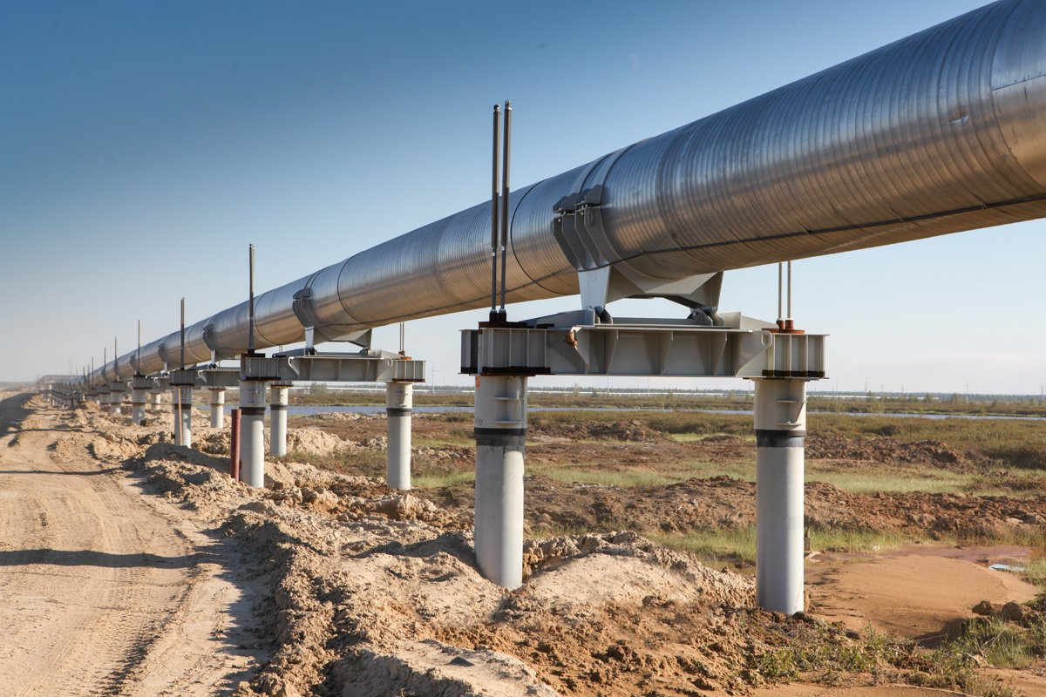

Кавказское управление Федеральной службы по экологическому, технологическому и атомному надзору (далее - Кавказское управление Ростехнадзора) осуществляет федеральный государственный надзор в области промышленной безопасности в отношении 43 организаций, расположенных на территории Северо-Кавказского федерального округа и эксплуатирующих 450 опасных производственных объектов магистрального трубопроводного транспорта, зарегистрированных в государственном реестре опасных производственных объектов. Объектов I класса опасности – 21, объектов II класса опасности – 355, объектов III класса опасности – 44, объектов IV класса опасности – 30.
В отчетном периоде на поднадзорных Кавказскому управлению Ростехнадзора опасных производственных объектах магистрального трубопроводного транспорта аварийных ситуаций и случаев производственного травматизма не зарегистрировано.
За 9 месяцев 2022 года в отношении ООО «Газпром трансгаз Ставрополь», ООО «Газпром трансгаз Махачкала» и ООО «Газпром трансгаз Грозный» проведено 63 контрольно-надзорных мероприятий в рамках осуществления режима постоянного государственного надзора за объектами I класса опасности. Работа по осуществлению режима постоянного государственного надзора проводится в установленные графиками сроки и в полном объеме. Материалы по результатам проверок в режиме постоянного государственного надзора, а также журналы контроля и надзора в отношении опасных производственных объектов хранятся в надзорных делах опасных производственных объектов I класса опасности.
В целом за отчетный период должностными лицами межрегионального отдела по надзору за объектами нефтегазового комплекса по виду надзора МТ (магистральный трубопроводный транспорт) было составлено 8 протоколов об административном правонарушении по ч. 1. ст. 9.1. Вынесено 2 предостережения о недопустимости нарушений требований промышленной безопасности, привлечено к административной ответственности в виде штрафов 6 должностных лиц на сумму 120 тыс. руб.
Существующее состояние промышленной безопасности на поднадзорных предприятиях можно охарактеризовать, как удовлетворительное. Острой проблемой остается изношенность технологического оборудования (газораспределительные станции, магистральные трубопроводы, компрессорные станции), изношенность основных производственных фондов (зданий и сооружений на опасных производственных объектах). Большинство эксплуатируемых опасных производственных объектов были построены в середине прошлого века. Основная часть технологического оборудования, технических устройств и технологических трубопроводов, а также зданий и сооружений на опасных производственных объектах отработало нормативный ресурс эксплуатации более чем в 2 раза. В связи этим пристальное внимание при проведении контрольно-надзорных мероприятий уделяется проверке своевременности проведения экспертизы промышленной безопасности, проверке выполнения диагностических мероприятий (технологического оборудования, технических устройств и магистральных трубопроводов, а также зданий и сооружений на опасных производственных объектах, с целью определения остаточного ресурса работоспособности, контроль текущего технического состояния оборудования и сооружений).
Проверки показали, что руководители и специалисты организаций аттестованы во всех тех областях аттестации, как того требует законодательство, обслуживающий персонал регулярно (один раз в 12 мес.) проходит проверку знаний и имеет достаточные знания, для безопасного производства технологических работ и действий в аварийных ситуациях.
На опасных производственных объектах магистрального трубопроводного транспорта нефтегазового комплекса, поднадзорных Кавказскому управлению Ростехнадзора, состояние промышленной безопасности в целом осталось на уровне прошлых лет, но все же положительная динамика уровня промышленной безопасности наблюдается, это выражается в более ответственном и своевременном подходе к проведению экспертиз промышленной безопасности, в демонтаже старого оборудования и установке нового, в повышении уровня квалификации инженерно-технических работников.
За отчетный период аварий и несчастных случаев на поднадзорных предприятиях не было.

Маркшейдерские работы и безопасность недропользования

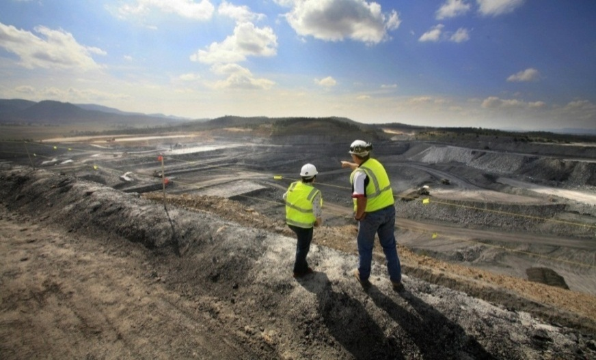

В отчетном периоде проведено 2 внеплановые проверки по контролю выполнения предписаний. Нарушения устранены.
Нарушений установленного законодательством порядка предоставления недр в пользование и случаев самовольного пользования недрами не выявлено. Все месторождения, вовлеченные в промышленную разработку, прошли государственную экспертизу запасов. Отчеты по движению запасов предоставляются своевременно. На горнодобывающих предприятиях постоянно ведется работа по обеспечению наиболее полного извлечения из недр основных и совместно с ними залегающих полезных ископаемых и попутных компонентов.
Особое внимание уделяется организации на предприятиях достоверного учета извлекаемых и оставляемых в недрах запасов полезных ископаемых. В рамках надзора за охраной недр принималось участие в лицензировании пользования недрами.
Основными причинами, влияющими на состояние промышленной безопасности и охраны недр являются: допуск к работе лиц, не прошедших аттестацию; несогласованные действия персонала; дефицит специалистов соответствующего профиля и обслуживающего персонала; невыполнение требований положения о геолого-маркшейдерском обеспечении промышленной безопасности и охраны недр; нарушения, связанные с проведением комплекса геологических и маркшейдерских наблюдений, необходимых для нормального технологического цикла работы предприятия.
Для улучшения состояния промышленной безопасности и охраны недр необходимо: выявлять на основе анализа наиболее сложные вопросы, связанные с обеспечением безопасности и рациональным использованием недр, и разрабатывать мероприятия по их решению; содействовать внедрению на поднадзорных предприятиях безопасных технологий и оборудования, приборов контроля и средств защиты, новейших достижений в области безопасности и охраны недр.
За отчетный период аварий, инцидентов и несчастных случаев на поднадзорных предприятиях не зафиксировано.

Объекты нефтехимической и нефтеперерабатывающей промышленности и объекты нефтепродуктообеспечения

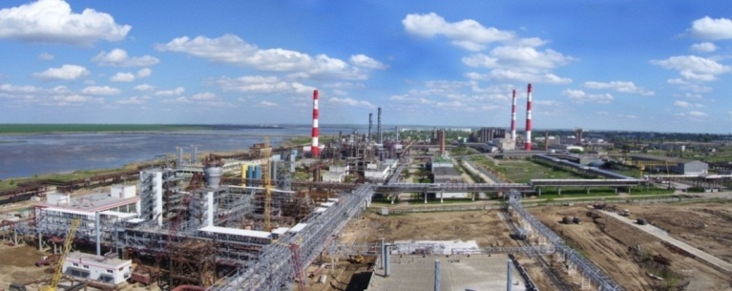

Надзорная деятельность Межрегиональным отделом по надзору за объектами нефтегазового комплекса Кавказского управления Ростехнадзора (далее – Межрегиональный отдел) в отчетном периоде (9 месяцев 2022 года) осуществлялась в соответствии с Планом осуществления надзорной, контрольной и разрешительной деятельности Кавказского управления Федеральной службы по экологическому, технологическому и атомному надзору (далее – Кавказское управление Ростехнадзора) на 2022 год, утвержденным приказом руководителя Кавказского управления Ростехнадзора и согласованным Управлением Генеральной Прокуратуры Российской Федерации по Северо-Кавказскому федеральному округу, положениями Послания Президента Российской Федерации Федеральному собранию Российской Федерации, требованиями поступивших в течение отчетного периода указаний, распоряжений и приказов Федеральной службы по экологическому, технологическому и атомному надзору.
Запланированные Планом работ Кавказского управления Ростехнадзора плановые проверки поднадзорных предприятий (объектов) и мероприятия отменены постановлением Правительства Российской Федерации от 10 марта 2022 года № 336. Проведение внеплановых выездных мероприятий также отменено вышеуказанным Постановлением с 10 марта 2022 года.
Межрегиональный отдел Кавказского управления Ростехнадзора осуществляется контрольные и надзорные функции за 105 организациями, эксплуатирующими 161 объект нефтехимической, нефтегазо-перерабатывающей промышленности и объектов нефтепродуктообеспечения, которые зарегистрированы в государственном реестре опасных производственных объектов, в том числе по видам объектов:
нефтехимические – 8;
нефтегазоперерабатывающие – 50, в том числе мини НПЗ – 49;
базы товарно-сырьевые – 9;
нефтебазы – 53;
склады ГСМ – 36,
группы резервуаров и сливно-наливных устройств – 4,
продуктопровод – 1.
Объектов 1 класса опасности – 3,
объектов 2 класса опасности – 8,
объектов 3 класса опасности – 146,
объектов 4 класса опасности – 4.
Инспекторами Межрегионального отдела за 9 месяцев 2022 года проведено 27 проверок соблюдения требований промышленной безопасности в отношении организаций, эксплуатирующих опасные производственные объекты, в том числе: плановых проверок - 3, внеплановых проверок - 24 (проверок предписаний – 10, проверок в соответствии с поручениями Правительства РФ – 1, проверок в рамках осуществления режима постоянного государственного объекта – 13).
По результатам проведенных проверочных мероприятий выдано 8 предписаний об устранении нарушений требований норм и правил в области промышленной безопасности, а также составлено 9 протоколов об административных правонарушениях, из которых 1 протокол направлен на рассмотрение в районный суд для применения судом в отношении нарушителя обязательных требований промышленной безопасности административного наказания в виде административного приостановления деятельности ООО «Новый Юг» Ставропольский край. Изобильненским районным судом Ставропольского края решением от 01.04.2022 № 5-359/2022 вместо административного приостановления деятельности ООО «Новый Юг» наложен административный штраф в размере 200 тыс. руб. 8 протоколов об административных правонарушениях рассмотрены инспекторским составом Межрегионального отдела в отношении нарушителей требований промышленной безопасности и вынесены постановления о назначении административных наказаний в виде штрафов. Привлечено к административной ответственности 6 должностных лица на общую сумму 140 тыс. руб. и 3 юридических лиц на сумму 600 тыс. руб. Общая сумма наложенных административных штрафов за 6 месяцев 2022 года составила 740 тыс. рублей. Общая сумма взысканных административных штрафов составляет 540 тыс. руб.
Постоянный государственный надзор инспекторским составом Межрегионального отдела осуществлялся в соответствии с требованиями статьи 97 Федерального закона от 31.07.2020 № 248-ФЗ
«О государственном контроле (надзоре) и муниципальном контроле в Российской Федерации", «Правил формирования и ведения надзорного дела в отношении опасных производственных объектов, на которых установлен режим постоянного государственного надзора», утвержденных приказом Ростехнадзора от 31.05.2021 № 319; «Методического руководства по организации и осуществлению постоянного государственного надзора на опасных производственных объектах нефтегазового комплекса», утвержденного приказом Ростехнадзора от 11.04.2022 № 119, а также на основании приказов руководителя Кавказского управления Ростехнадзора.
Постоянный государственный надзор осуществляется в соответствии с графиками мероприятий по контролю, утвержденными приказами Кавказского управления Ростехнадзора, уполномоченными должностными лицами на опасных производственных объектах I класса опасности, эксплуатируемых Обществом с ограниченной ответственностью «Ставролен» (Ставропольский край, Буденновский район, г. Буденновск, ул. Р. Люксембург, 1), а именно:
- база товарно-сырьевая отделения легковоспламеняющихся и горючих жидкостей цеха № 6 «Слива и налива едких веществ» производства пиролиза углеводородов нефти, очистки, компримирования, разделения пирогаза
(рег. № А35-00154-0016;
- база товарно-сырьевая отделения сжиженных углеводородных газов цеха № 6 «Слива и налива едких веществ» производства пиролиза углеводородов нефти, очистки, компримирования, разделения пирогаза
(рег. № А35-00154-0017);
- склад полупродуктов (этиленохранилище) цеха № 2 «Разделения пирогаза и получения бензола» производства пиролиза углеводородов нефти, очистки, компримирования, разделения пирогаза (рег. № А35-00154-0024).
При осуществлении постоянного государственного надзора проводятся внеплановые выездные проверки, вносятся записи в журналы контроля и надзора в отношении каждого из вышеуказанных опасных производственных объектов I класса опасности, эксплуатируемых ООО «Ставролен». В журналах контроля и надзора по каждому из мероприятий контроля делается ссылка на соответствующий пункт графика мероприятий по контролю, на соответствующий период, номер уведомления об устранении нарушений, указывается информация о проведении контрольно-надзорных мероприятий по фактам выявленных нарушений требований промышленной безопасности.
В процессе осуществления постоянного государственного надзора инспекторским составом оценивается готовность эксплуатирующей организации к возможным авариям и инцидентам, а также готовность к ликвидации их последствий, адекватное реагирование на возможные аварии и инциденты с целью предотвращения или максимально возможного снижения их последствий для обеспечения безопасности работников и снижения ущерба имуществу эксплуатирующих организаций или третьих лиц, окружающей природной среде. Также, при проведении проверочных мероприятий, проводятся учебные тревоги по планам мероприятий пор локализации и ликвидации аварийных ситуаций по каждому объекту (без развертывания сил и средств), необходимость проведения которых обусловлена графиками проведения мероприятий по контролю.
В мае 2022 года проведен эксперимент, заключающийся в использовании тест-ситуации (объявлении учебной тревоги), имитирующей возникновение аварии на складе полупродуктов (этиленохранилище) цеха № 2 «Разделения пирогаза и получения бензола» производства пиролиза углеводородов нефти, очистки, компримирования, разделения пирогаза, рег. № А35-00154-0024, по аварийной ситуации: «Разгерметизация резервуара Д4801А. Выброс этиленана на открытом пространстве». «Огненный шар. Пожар пролива. Факельное горение. Травмирование (интоксикация) людей. Нагрев соседнего оборудования, коммуникаций в пламени пожара». Действия технологического персонала смены «В» цеха № 2 в части предотвращения распространения аварии, соответствуют требованиям ПМЛА «Склад этилена (резервуар D 4801A с компрессорами этилена С4801, С4801А и компрессорами пропилена С5801, С5801А) цеха №2 «Разделения пирогаза и получения бензола» производства пиролиза углеводородов нефти, очистки, компримирования, разделения пирогаза», оценены как удовлетворительные.
В июле 2022 года проведен эксперимент, заключающийся в использовании тест - ситуации (объявлении учебной тревоги), имитирующей возникновение аварии на база товарно - сырьевой отделения легковоспламеняющихся и горючих жидкостей цеха № 6 «Слива и налива едких веществ» производства пиролиза углеводородов нефти, очистки, компримирования, разделения пирогаза, рег. № А35-00154-0016, по аварийной ситуации: «Разрушение резервуара поз. 4/2. Выброс бензина». Действия технологического персонала базы товарно - сырьевой отделения легковоспламеняющихся и горючих жидкостей цеха № 6 «Слива и налива едких веществ» в части предотвращения распространения аварии, соответствуют требованиям ПМЛА «Базы товарно - сырьевой отделения легковоспламеняющихся и горючих жидкостей цеха № 6 «Слива и налива едких веществ» производства пиролиза углеводородов нефти, очистки, компримирования, разделения пирогаза» и оценены как удовлетворительные.
Работа по осуществлению постоянного государственного надзора проводится в полном объеме и в установленные графиками проведения мероприятий по контролю сроки. Материалы по результатам проверок в рамках постоянного государственного надзора, а также журналы контроля и надзора в отношении опасных производственных объектов хранятся в надзорных делах опасных производственных объектов I класса опасности в Межрегиональном отделе. За отчетный период при осуществлении постоянного государственного надзора выявлено 6 нарушений норм и правил в области промышленной безопасности и наложено 2 административных наказания в виде административных штрафов на общую сумму 220 тыс. руб. (юридическое лицо – 200 тыс. руб., должностное лицо – 20 тыс. руб.). Административные штрафы взысканы.
Анализируя показатели контрольно - надзорной деятельности можно отметить следующее:
- уровень состояния промышленной безопасности, техническое состояние зданий, сооружений и оборудования на опасных производственных объектах остается на уровне прошлых лет и может быть оценено как удовлетворительное;
- требовательность инспекторского состава Межрегионального отдела к организациям, осуществляющим эксплуатацию опасных производственных объектов остается на должном уровне.
По прежнему острой проблемой обеспечения состояния промышленной безопасности на опасных производственных объектах нефтехимической, нефтегазоперерабатывающей промышленности и объектах нефтепродуктообеспечения остается старение основного технологического оборудования (колонного, теплообменного, насосного оборудования, резервуаров резервуарных парков, технологических трубопроводов) и изношенность основных производственных фондов (зданий и сооружений на опасных производственных объектах). Большинство эксплуатируемых опасных производственных объектов были построены в середине прошлого века. Основная часть технологического оборудования, технических устройств, технологических трубопроводов, а также зданий и сооружений на опасных производственных объектах отработало нормативный ресурс эксплуатации более чем в 2 раза. Поэтому основным и приоритетным направлением в осуществлении контрольно – надзорной и профилактической работы инспекторского состава Межрегионального отдела является контроль за своевременным проведением эксплуатирующими организациями экспертизы промышленной безопасности технологического оборудования, технических устройств, технологических трубопроводов, а также зданий и сооружений на опасных производственных объектах с целью определения остаточного ресурса работоспособности в установленные законодательством о промышленной безопасности сроки, контроль текущего технического состояния оборудования и сооружений, контроль за своевременным проведением планово-предупредительных ремонтов оборудования и трубопроводов по результатам оценки их технического состояния, что позволяет организациям, эксплуатирующим опасные производственные объекты, осуществлять дальнейшую безопасную эксплуатацию технологического оборудования, технических устройств, технологических трубопроводов, а также зданий и сооружений на опасных производственных объектах;
Актуальными проблемами по-прежнему остаются:
- своевременное проведение подготовки и аттестации в области промышленной безопасности руководства и инженерно-технических работников предприятий, а также допуск к самостоятельной работе персонала, обслуживающего опасные производственные объекты организаций;
- организация и осуществление производственного контроля за соблюдением требований промышленной безопасности при эксплуатации опасных производственных объектов;
- отсутствие разработанной в установленном порядке документации на консервацию (ликвидацию) опасных производственных объектов, а также положительных заключений экспертизы промышленной безопасности документации на консервацию (ликвидацию) опасных производственных объектов;
- невыполнение в установленные сроки или ненадлежащее выполнение законных предписаний должностных лиц Кавказского управления Ростехнадзора, выдаваемых ими по результатам проведённых проверочных мероприятий в соответствии с установленными полномочиями.
Вышеперечисленные проблемные вопросы в первую очередь связаны с разнообразием организационных форм собственности эксплуатирующих организаций (большинство опасных производственных объектов находятся в частной собственности), где самостоятельность предприятий и коммерческих организаций нередко понимается руководителями этих организаций как возможность пренебрегать общепринятыми нормами и правилами в области промышленной безопасности опасных производственных объектов.
В отчетном периоде на поднадзорных Межрегиональному отделу предприятиях аварийных ситуаций не зарегистрировано.

Объекты металлургической и коксохимической промышленности
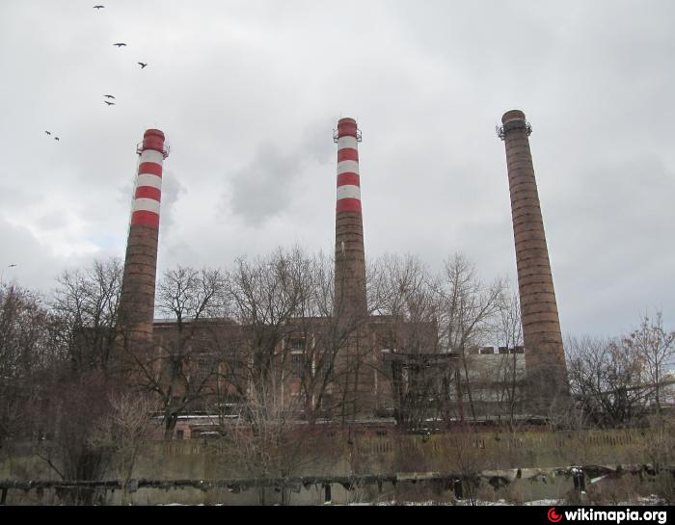

За отчетный период контрольно-надзорные мероприятия не проводились.
На всех подконтрольных предприятиях разработаны «Положения о производственном контроле», разработаны планы мероприятий по обеспечению промышленной безопасности и планы работ по осуществлению производственного контроля. Ежегодно до 1 апреля подконтрольными предприятиями направляются в КУ Ростехнадзора сведения об организации производственного контроля за соблюдением требований промышленной безопасности.
Все подконтрольные предприятия заключили договор страхования риска ответственности за причинение вреда при эксплуатации опасного производственного объекта, имеются страховые полисы.
Оборудование, установленное на ОПО, своевременно проходит техническое диагностирование. Диагностику проводят специализированные организации, имеющие право проведения таких работ. По окончании работ выдаются «Заключения экспертизы промышленной безопасности по результатам диагностирования», которые регистрируются в КУ Ростехнадзора.
Важнейшими проблемами на подконтрольных предприятиях остаются: физический и моральный износ технологического и транспортного оборудования.
За отчетный период аварий и несчастных случаев на поднадзорных предприятиях не зафиксировано.

Объекты газораспределения и газопотребления

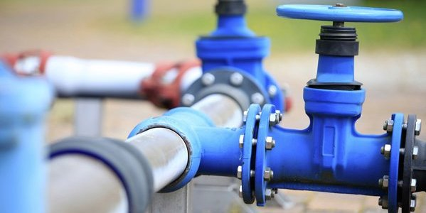

За отчетный период проведено 137 проверок в области промышленной безопасности, из них: 77 – плановых, 60 – внеплановых, так же проведено 233 проверки в отношении соискателя лицензии, представившего заявление о предоставлении лицензии, или лицензиата, представившего заявление о переоформлении лицензии.
В ходе проверок выявлено 588 нарушение требований в области промышленной безопасности, наложено 72 административных наказания: 5 административных приостановлений деятельности, 13 предупреждений, 54 штрафа на общую сумму 2740 тыс. руб.
К основным недостаткам, выявленным в ходе проводимых проверок, следует отнести:
- несвоевременное проведение работ по диагностированию газорегуляторных установок отслуживших нормативный срок;
- необеспечение электрохимической защитой стальных подземных газопроводов;
- несвоевременное проведение кадастровых работ собственниками газораспределительных сетей об установлении охранных зон;
- несвоевременное проведения работ по экспертизе технических устройств;
- невыполнение в полном объеме специалистами и рабочими своих должностных и производственных обязанностей.
Случаи, приведшие к приостановке действия лицензий или обращению в суд по вопросу аннулирования лицензий при проведении надзорных мероприятий отсутствовали.
За отчетный период на объектах газораспределения и газопотребления произошло 3 аварии и по 2 авариям было проведено 2 расследования несчастных случаев (1- со смертельным исходом и 1- групповой).
1. 28.02.2022 в Кавказское управление Ростехнадзора поступило оперативное сообщение по факту взрыва здания операторской автомобильной газозаправочной станции, эксплуатируемой индивидуальным предпринимателем Сайлаоновой Татьяной Николаевной, зарегистрированной в территориальном подразделе Государственного реестра опасных производственных объектов Кавказского управления Ростехнадзора за № А37-00693-0001, расположенной по адресу: Республика Северная Осетия – Алания, Ирафский район, с. Чикола, ул. Речная, 1, имевшего место 23 февраля 2022 года, около 23 часов 13 минут, в результате которого пострадал работник автомобильной газозаправочной станции (скончался от полученных травм) и получено извещение о несчастном случае со смертельным исходом.
КУ Ростехнадзора проведено расследование аварии и несчастного случая со смертельным исходом, произошедшей на автомобильной газозаправочной станции, эксплуатируемой индивидуальным предпринимателем Сайлаоновой Татьяной Николаевной, расположенной по адресу: Республика Северная Осетия – Алания, Ирафский район, с. Чикола, ул. Речная, 1, согласно приказа Кавказского управления Ростехнадзора от 1 марта 2022 года № ПР-410-133-о «О создании комиссии по техническому расследованию причин аварии на автомобильной газозаправочной станции, эксплуатируемой индивидуальным предпринимателем Сайлаоновой Татьяной Николаевной, расположенной по адресу: Республика Северная Осетия – Алания, Ирафский район, с. Чикола, ул. Речная, 1» и приказа от 1 марта 2022 года № ПР-410-134-о «О создании комиссии по расследованию несчастного случая со смертельным исходом, произошедшего с работником автомобильной газозаправочной станции, эксплуатируемой инди-видуальным предпринимателем Сайлаоновой Татьяной Николаевной, расположенной по адресу: Республика Северная Осетия – Алания, Ирафский район, с. Чикола, ул. Речная, 1»
В рамках расследования аварии произошедшей 23.02.2022 в Ирафском районе, с. Чикола проведена внеплановая проверка 02.03.2022, выявлено 20 нарушений требований промышленной безопасности. По результатам проверки составлен акт, предприятию выдано предписание, составлен протокол об административном правонарушении по ч.1 ст.9.1 КоАП РФ на юридическое лицо. Административный материал направлен для рассмотрения в Ирафский районный суд Республики Северная Осетия-Алания, постановлением судьи Ирафского районного суда РСО-Алания от 21.03.2022 года в отношении ИП Сайлаоновой Т.Н. вынесено Решение о назначении административного наказания в виде административного приостановления деятельности, в части эксплуатации станции газозаправочной (автомобильной), расположенной по адресу: Республика Северная Осетия-Алания, Ирафский район, с. Чикола, ул. Речная, 1, сроком на 90 суток.
2. 15.06.2022 в 17 часов 52 минут при проведении плановых работ по замене задвижки на подземном газопроводе среднего давления диаметром 219 х 4,5 мм произошло воспламенение. В результате пострадали четверо сотрудников ООО «Газпром газораспределение Владикавказ», трое из которых с ожогами дыхательных путей доставлены в медучреждение.
Авария произошла в техническом колодце в г. Владикавказ на пересечении улиц Гугкаева/Леоновавходящим, в составе опасного производственного объекта «Сеть газоснабжения, в том числе межпоселковая», рег. № А37-00409-0001, ΙΙΙ класса опасности, эксплуатируемый ООО «Газпром газораспределение Владикавказ».
16 июня 2022 года в Кавказское управление Ростехнадзора года от ООО «Газпром газораспределение Владикавказ» поступило оперативное сообщение об аварии и извещение о групповом несчастном случае на производстве.
Кавказским управлением Ростехнадзора проведена внеплановая проверка ООО «Газпром газораспределение Владикавказ», согласованная с Прокуратурой Республики Северная Осетия-Алания. По результатам проверки составлен акт, предписание и направлены уведомления на составление протоколов в отношении юридического и должностных лиц предприятия.
По результатам внеплановой проверки ООО «Газпром газораспределение Владикавказ», проведенной в связи с произошедшей аварией, составлен акт проверки c указанием выявленных нарушений обязательных требований в области промышленной безопасности, выдано предписание. Составлены девять административных материалов по ч. 1 ст. 9.1 КоАП Российской Федерации, вынесено пять постановлений о назначении административного наказания в виде штрафа, в том числе на юридическое лицо 200 000 рублей и должностных лиц на общую сумму 80 000 рублей.
Три материала об административных правонарушениях, составленных в отношении должностных лиц ООО «Газпром газораспределение Владикавказ» направлены в Промышленный районный суд г. Владикавказ, для вынесения наказания в виде дисквалификации.
3. 11 июля 2022 года в 16:54 (мск) п. Архыз, Зеленчукского района Карачаево-Черкесской Республики, в районе урочища Богословка произошла авария на газопроводе высокого давления I категории (1,2МПа) Ø325 мм. «Зеленчук–Архыз–Дукка», входящем в состав опасного производственного объекта «Сеть газоснабжения Зеленчукского района, в том числе межпоселковая», зарегистрированного в государственном реестре опасных производственных объектов 10.10.2000 г., рег.№ А36-00828-0005, III класс опасности, эксплуатируемого АО «Газпром газораспределение Черкесск».
В результате обильных ливневых дождей и подъёма уровня воды в р. Большой Зеленчук произошло вымывание правого берега реки в районе урочища Богословка (переход №15) с размытием уступа прирусловой поймы, состоящего из алювиальных отложений (валунно-песчаная гравийная смесь), в результате чего произошло обрушение пилона с фундаментом в русло реки, со смещением по горизонтали на 8 метров с деформацией тела трубы, и разгерметизацией на фланцевых соединениях стального газопровода высокого давления I категории (1,2МПа) Ø325 мм «Зеленчук–Архыз–Дукка».
В результате было прервано газоснабжение 116 абонентов: коммунально-бытовых объектов (КБО) – 26 шт.: турбазы, база отдыха, ресторан, гостиницы, администрация Архызского сельского поселения, база МЧС, Пограничное управление. Пострадавших нет.
Комиссией, созданной Приказом Кавказского управления Ростехнадзора от 13.07.2022 №ПР-410-336-о с 13.07.2022 по 09.09.2022 проведено техническое расследование причин аварии на опасном производственном объекте «Сеть газоснабжения Зеленчукского района, в том числе межпоселковая», на стальном газопроводе высокого давления «Зеленчук–Архыз–Дукка», эксплуатируемом АО «Газпром газораспределение Черкесск, произошедшей 11.07.2022 г.
По результатам расследования установлены следующие причины, приведшие к аварии:
Технические причины:
- в результате подмыва водными потоками правого берега реки Большой Зеленчук произошло обрушение пилона газопровода «Зеленчук–Архыз–Дукка», вследствие чего произошло скручивание газопровода и его разгерметизация на фланцевых соединениях с выбросом опасного вещества (природного газа).
Прочие причины:
1. В результате обильных ливневых дождей и подъёма уровня воды р. Большой Зеленчук до критических отметок, которые не отмечались за последние 10 лет, над нулем поста (нуль поста 1433,02мБС) 11.07.2022г. на 15 час. 30 мин. достиг 450 см. (неблагоприятные явления - 450; опасные явления - 500), что считается неблагоприятным явлением, подъем на предпаводковым уровнем воды составил 122см.
2. В результате строительства гидротехнического сооружения на земельном участке с кадастровым номером 09:06:0021501:664, расположенном по адресу: Карачаево-Черкесская Республика, Зеленчукский район, Зеленчукское лесничество, Ермоловское участковое лесничество, квартал 54, произошли локальные экзогенные процессы из-за влияния человека. Изменения глубинной эрозии, на боковую эрозию, которая оказала негативное влияние на береговую линию (правую сторону). В результате экзогенных процессов произошло обрушение береговой линии от 4 м до 11,5 м, в местах разрушения пилона 8,6 м.
Последствия от аварии.
1. Повреждение сооружения – обрушение пилона с фундаментом в русло реки с деформацией стального газопровода высокого давления I категории (1,2МПа) Ø325 мм. «Зеленчук–Архыз–Дукка» и разгерметизацией на фланцевом соединении с выходом опасного вещества (природного газа).
2. Расходы на ликвидацию последствий аварии составляют 295139,44 (двести девяносто пять тысяч сто тридцать девять рублей 44 коп.).
3. Прямые потери составляют 116 246,09руб. (сто шестнадцать тысяч двести сорок шесть руб. 09 коп.).
4. Ущерб окружающей природной среде от выброса опасного вещества (природный газ) составляет 22129 (двадцать две тысячи сто двадцать девять) рублей 00 коп.
5. Потерь в результате повреждения недвижимого имущества третьих лиц нет.
6. Потерь от простоя производства эксплуатирующей организации нет.

Взрывоопасные и химически опасные производства и объекты спецхимии

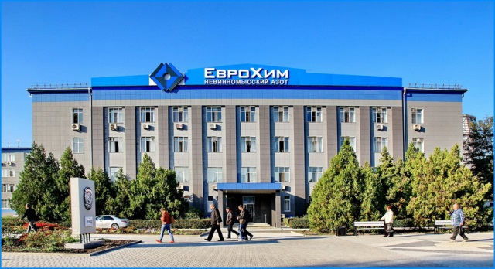

За отчетный период проведено 26 контрольно-надзорное мероприятие (из них: 4 - плановых; 6 –внеплановых по выполнению предписания, 1 внеплановая выездная проверка по согласованию с органами прокуратуры, 15 - в рамках режима постоянного государственного надзора). Так же проведено 5 внеплановых проверки по заявлению соискателя лицензии или лицензиата.
При проведении контрольно-надзорных мероприятий выявлено 28 нарушений обязательных требований в области промышленной безопасности, наложено 5 административных наказания в виде административных штрафов в размере 280 тыс. руб.
Основными причинами выявленных нарушений являются: отступление от требований технической и эксплуатационной документации; недостаточная степень подготовки специалистов соответствующего профиля; нарушение сроков проведения ППР, несвоевременное проведение периодических государственных поверок.
Принимая во внимание состояние средств и систем КИПиА предприятий, график ППР оборудования, количество обслуживающего персонала, следует отметить, что ремонтные службы КИПиА из-за малой численности не в состоянии оперативно реагировать при возникновении неисправностей в системах защиты, блокировок и сигнализации. Проведение планово-предупредительных ремонтов сводится фактически к проведению ремонтов по фактическому состоянию средств КИПиА.
Основными направлениями совершенствования работы по улучшению состояния надзорной деятельности является: усиление контроля за функционированием на предприятиях производственного контроля.
За отчетный период аварий и несчастных случаев на поднадзорных предприятиях не зафиксировано.
Производство, хранение и применение взрывчатых материалов промышленного назначения и средств инициирования

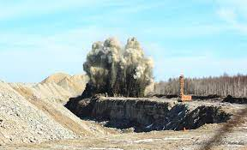

За отчетный период проведено 3 проверки, из них: 1 плановая и 2 внеплановых проверки по контролю за выполнением ранее выданного предписания. Нарушений не выявлено.
В целях совершенствования контрольной деятельности целесообразно было бы разработать и утвердить нормативный правовой акт, регламентирующий получение в территориальных органах Ростехнадзора свидетельств на приобретение взрывчатых материалов и эксплуатацию мест хранения взрывчатых материалов.
За отчетный период аварий, утрат взрывчатых материалов, несчастных случаев не зафиксировано.

Транспортирование опасных веществ

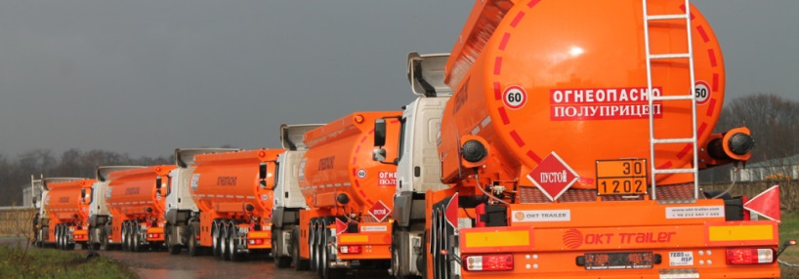

За отчетный период проведено 10 проверок, из них: 6 – плановых, 4 внеплановых выездных проверки по контролю за исполнением предписания. Так же проведено 5 проверок в отношении соискателя лицензии, представившего заявление о предоставлении лицензии, или лицензиата, представившего заявление о переоформлении лицензии.
При проведении контрольно-надзорных мероприятий выявлено 8 нарушений обязательных требований, наложено 2 административных наказания в виде административных штрафов на должностное лицо в размере 40 тыс. руб.
Транспортирование опасных веществ на поднадзорных предприятиях осуществляется железнодорожным и автомобильным транспортом.
Предприятия занимаются транспортированием, погрузкой и выгрузкой углеводородного сырья, винилацетата, бензина, дизельного топлива, мазута, СУГ, кислот, щелочей и др.
Оценку состояния промышленной безопасности опасных производственных объектов транспортирования опасных веществ можно оценить как удовлетворительную, учитывая, что за отчетный период не зарегистрировано аварий на опасных производственных объектах транспортирования опасных веществ и соответственно нет причиненного материального ущерба.
Основное направление надзора за транспортированием опасных веществ, направлено на выявление и регистрацию объектов в государственном реестре опасных производственных объектов, аттестацию руководителей предприятий, эксплуатирующих опасные производственные объекты, разработку положений о производственном контроле поднадзорных организаций, страхование ОПО.
Организации, эксплуатирующие нефтебазы, склады ГСМ, склады хлора и др. при перерегистрации объектов в государственном реестре опасных производственных объектов включили участки транспортирования опасных веществ в состав основных опасных производственных объектов. В связи с этим количество участков транспортирования опасных веществ в государственном реестре значительно сократилось.
Производственный контроль является составной частью системы управления промышленной безопасностью и осуществляется эксплуатирующими организациями путем проведения комплекса мер, направленных на обеспечение безопасного функционирования опасных производственных объектов. На предприятиях изданы приказы о назначении ответственных лиц за осуществлением производственного контроля, разработаны «План проведения контрольно-профилактических проверок» и «План мероприятий по обеспечению промышленной безопасности».
Основные нарушения связаны с износом подъездных путей и технических средств. Для их ремонта или обновления требуются значительные финансовые вложения, которые в полном объеме не выделяются.
За отчетный период аварий, инцидентов и несчастных случаев на поднадзорных предприятиях не зафиксировано.

Взрывопожароопасные объекты хранения и переработки растительного сырья

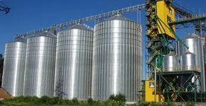

За отчетный период проведено 13 проверок, из них: 7 плановых проверок, 6 внеплановых выездных проверок по выполнению предписания. Также проведено 7 проверок, проведенных по заявлению в отношении соискателя лицензии или лицензиата.
По итогам проверок выявлено 39 нарушений при проведении контрольно-надзорных мероприятий. Наложено 7 административных наказаний в виде штрафов на общую сумму 150 тыс. руб.
Наиболее актуальными и общими причинами выявленных нарушений является недостаточный уровень эффективности производственного контроля на поднадзорных предприятиях.
Важнейшими проблемами на подконтрольных предприятиях остаются: физический и моральный износ технологического и транспортного оборудования; нарушение целостности, дефекты и отклонения от вертикали конструкций рабочих башен и силосных корпусов ряда элеваторов.
За отчетный период аварий, инцидентов и несчастных случаев на поднадзорных предприятиях не зафиксировано.

Объекты, на которых используется оборудование, работающее под давлением более 0,07 Мпа или при температуре нагрева воды более 115°С

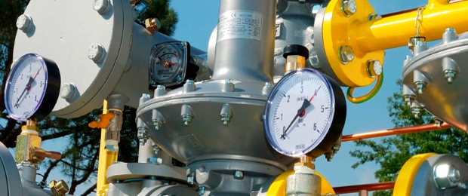

За отчетный период проведено 64 проверки поднадзорных предприятий, из них: 20 – плановых, внеплановых – 44, также проведено 152 проверки по заявлению в отношении соискателя лицензии или лицензиата. При этом выявлено 167 нарушений требований промышленной безопасности. По итогам проверок наложено 20 административных наказаний, из них: 3 административных приостановления деятельности, 5 предупреждений и 12 административных штрафов на общую сумму 520 тыс. руб.
Основные причины привлечения к ответственности специалистов: неудовлетворительное осуществление производственного контроля, а также недостаточное знание правил безопасности и Федеральных законов, касающихся эксплуатации опасных производственных объектов, несвоевременное выполнение предписаний, несвоевременное проведение экспертизы промышленной безопасности технических устройств.
Для совершенствования надзорной деятельности необходимо повышать эффективность надзора на базе новых, разработанных нормативных правовых документов Службы в соответствии с вносимыми изменениями в Федеральные законы и постановления Правительства РФ в области промышленной безопасности.
За отчетный период аварий и несчастных случаев на поднадзорных предприятиях не было.

Объекты, на которых используются стационарно установленные грузоподъемные механизмы и подъемные сооружения

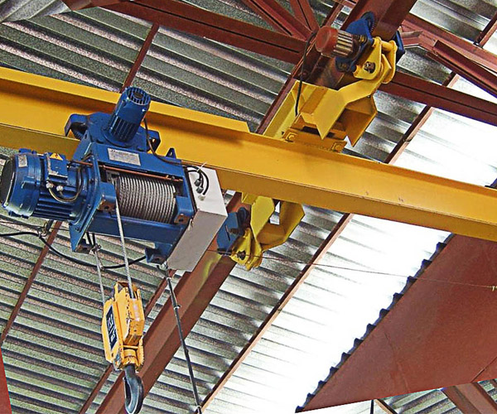

За отчетный период проведено 55 проверок, из них: 8 плановых проверок, 47 внеплановых проверок предприятий, эксплуатирующих ОПО (из них 35 - мероприятий по контролю, инициированных обращением заявителя, который выступает в качестве объекта контроля (надзора)). Выявлено 230 нарушений требований промышленной безопасности. По итогам проверок наложено 21 административных наказаний, из них: 4 административных приостановления деятельности, 3 предупреждения и 14 административных штрафов на общую сумму 1225 тыс. руб.
Основные нарушения требований безопасности происходят из-за низкого уровня квалификации обслуживающего персонала в результате неудовлетворительных знаний.
В ходе проведения контрольно-надзорных мероприятий наблюдается, что руководители предприятий недооценивают важность соблюдения надлежащим образом действующего законодательства Российской Федерации по промышленной безопасности. Проблемы безопасности при эксплуатации подъемных сооружений связаны не только с невыполнением должностных регламентов, но и нежеланием руководителей вкладывать средства на приобретение новой техники. Процент технических устройств физически и морально устаревших, отработавших нормативный срок эксплуатации увеличивается. На вывод их из эксплуатации инспекторский состав влияния не имеет. Это становится возможным при попустительстве экспертных организаций, которые практически ежегодно проводят экспертизу (диагностирование технических устройств), производя перерасчет остаточного ресурса без проведения в требуемом объеме капитального и капитально-восстановительного ремонтов.
Количество ОПО в составе, которых эксплуатируются ПС (грузоподъемные краны, автоподъемники) уходят из-под государственного надзора в связи с тем, что приобретаются, переоформляются на физических лиц. На сегодняшний день наблюдается тенденция к увеличению таких ПС. Как правило, это ПС неисправные, морально и физически устаревшие, управляются необученным персоналом – являются потенциальным источником опасности.
Инспекторским составом ведется активная работа по информированию о необходимости страхованию опасных производственных объектов в соответствии с Федеральным законом от 25.07.2010 № 225-ФЗ «Об обязательном страховании гражданской ответственности владельца опасного объекта за причинение вреда в результате аварии на опасном объекте». Практически все зарегистрированные ОПО застрахованы.
Предложения по повышению уровня государственного надзора за организацией безопасной эксплуатации подъемных сооружений.
1. Ввести обязательную постановку на учет кранов, автоподъемников, оформленных на физических лиц, в органах Ростехнадзора и получение разрешения на эксплуатацию от органов Ростехнадзора, при минимальных требованиях: соответствующего уровня знаний (аттестации) обслуживающего персонала, исправности и соответствия требованиям безопасности г/п механизма и т.д. Эксплуатация подъемного сооружения, неважно для каких целей и нужд, у юридического или физического лица, индивидуального предпринимателя является потенциально опасной. Эксплуатация сложной техники требует обучения, знаний Правил эксплуатации и ответственности. Человек, работая на работодателя, или на себя, должен быть защищён государством, иметь возможность получить соответствующие выплаты в случае аварии, либо инцидента.
2. Законодательно запретить постановку на учёт автокранов в органах ГАИ без регистрации в органах Ростехнадзора.
Надзор за лифтами.
Продолжается осуществление государственной услуги по вводу в эксплуатацию лифтов, подъемных платформ для инвалидов, пассажирских конвейеров (движущихся пешеходных дорожек) и эскалаторов, за исключением эскалаторов в метрополитенах, после осуществления их монтажа в связи с заменой или модернизации.
В соответствии с Административным регламентом, утвержденным приказом Ростехнадзора от 27.11.2019 № 454, при получении соответствующего уведомления, Кавказским управлением Ростехнадзора осуществляется проведение контрольного осмотра объекта и оформление решения о вводе объекта в эксплуатацию актом ввода объекта в эксплуатацию, в случае отсутствия, либо устранения всех выявленных нарушений.
На контроле находится поручение руководителя Федеральной службы по экологическому, технологическому и атомному надзору А.В. Алёшина от 18.10.2017 г. № ПЧ-21 «О ведении реестра лифтов, подъемных платформ для инвалидов, пассажирских конвейеров (движущихся пешеходных дорожек) и эскалаторов, за исключением эскалаторов в метрополитенах».
За отчетный период на опасных производственных объектах с подъёмными сооружениями произошло 2 аварии (на одной аварии произошел несчастный случай со смертельным исходом), а так же зарегистрирована авария лифта.
- 15.01.2022 года в 00 часов 30 минут по адресу г. Ставрополь, ул. Матрены Наздрачевой, дом 3, строительная площадка литер 13 в условиях сильного порывистого ветра произошло падение башенного крана. В результате падения башенного крана были повреждены фасад и крыша детского сада № 80 г. Ставрополя.
Кавказским управлением Федеральной службы по экологическому, технологическому и атомному надзору (Ростехнадзор) сформирована комиссия по техническому расследованию причин аварии.
По результатам расследования, с учетом проведенной экспертизы причин и характера разрушений, повреждений башенного крана, установлено, что падение башенного крана произошло в результате ветровой нагрузки на металлоконструкции крана, и разрушения сварного узла «шкворень-цапфа», вследствие наличия в сварном шве весьма большой раковины, которая явилась концентратором напряжений при силовой знакопеременной нагрузке на сварной узел.
Также, в результате анализа положения крана после падения, комиссией был сделан вывод о невыполнении мероприятий, предусмотренных руководством по эксплуатации крана, по растормаживанию тормоза механизма поворота башни, необходимых при приведении крана в нерабочее положение.
Фактически, к аварии привела низкая организация эксплуатирующей организацией производственного контроля и иные нарушения требований промышленной безопасности.
Упавший кран эксплуатировался с неисправными приборами безопасности, при этом организацией не были выполнены меры по устранению дефектов, которые были указаны в экспертизе промышленной безопасности. Среди них было указание на необходимость проведения крану капитально-восстановительного ремонта, в процессе которого мог быть выявлен дефект в сварном шве.
При этом эксплуатация крана осуществлялась без уведомления Кавказского управления Ростехнадзора о начале работы после установки на объекте башенных кранов, без надлежаще оформленного решения о пуске в работу подъемного сооружения.
Работы выполнялись в отсутствие назначенного организацией-эксплуатантом ответственным за безопасное производство работ с применением подъемных сооружений, допускались нарушения должностных и производственных инструкций.
По результатам проведенной внеплановой проверки выявлено 71 нарушение требований промышленной безопасности при эксплуатации опасного производственного объекта, в состав которого входят подъемные сооружения.
По результатам рассмотрения заявления, направленного Кавказским управлением Ростехнадзора в Промышленный районный суд города Ставрополя вынесено решение о приостановке ООО «Югстройподряд» в части деятельности 26 башенных кранов, 4 автомобильных кранов, 3 кранов манипуляторов сроком на 90 суток.
- 12.06.2022 г. в 13 часов 35 минут произошло падение бадьи с раствором в результате обрыва каната и крюковой подвески башенного крана с высоты третьего этажа. Во время поднятия груза на площадке для оператора бадьи находился рабочий-бетонщик Добаев Алан Урузмагович 1986 года рождения. В результате падения бадьи с раствором и крюковой подвески на землю Добаев А.У. получил тяжелые травмы. Автомобилем скорой помощи пострадавший был доставлен в медицинское учреждение, где скончался 13.06.2022 г.
В государственном реестре опасных производственных объектов по указанному адресу зарегистрирован опасный производственный объект: площадка башенного крана, рег. № А37-01083-0001 от 27.04.2022 г., IV класс опасности. Эксплуатирующей организацией и владельцем крана является ООО «Континенталь Групп».
С 20.06.2022 по 23.06.2022 была проведена внеплановая выездная проверка в отношении ООО «Континенталь Групп» согласованная с прокуратурой РСО-Алания. По результатам проверки должностное лицо, а именно генеральный директор ООО «Континенталь Групп», привлечено к административной ответственности в виде штрафа в размере 25000 рублей. Дело в отношении юридического лица было направлено в Советский районный суд г. Владикавказа РСО-Алания. 30.06.2022 года судья Советского районного суда г. Владикавказа РСО-Алания Тедтоев А.С. вынес решение об административном приостановлении деятельности башенного крана КБ-308А (заводской номер 1052, учетный номер А37-00132-0001пс) сроком на 90 суток.
Ущерб от аварий на ОПО, полный - 408,2 тыс. рублей, в том числе:
- прямые потери от аварий - 333,2 тыс. рублей;
затраты на локализацию и ликвидацию последствий аварий на ОПО, включая затраты по техническому расследованию причин аварий – 75 тыс. рублей.
3. 08.04.2022, согласно поступившему извещению, произошла авария лифта. Было проведено техническое расследование причин падения лифта с двумя пострадавшими в 4-х этажном здании в г. Махачкала. В ходе проверочных мероприятий было установлено виновное лицо и выявлены нарушения требований законодательства, а именно владельцем не соблюдались:
- требования Технического регламента Таможенного союза. ТР ТС 011/2011. «Безопасность лифтов», утвержденного Решением Комиссии Таможенного союза от 18.10.2011 № 824;
- требования «Правил организации безопасного использования и содержания лифтов, подъемных платформ для инвалидов, пассажирских конвейеров (движущихся пешеходных дорожек) и эскалаторов, за исключением эскалаторов в метрополитенах», утвержденных Постановлением Правительства РФ от 24.06.2017 № 743 «Об организации безопасного использования и содержания лифтов, подъемных платформ для инвалидов, пассажирских конвейеров (движущихся пешеходных дорожек), эскалаторов, за исключением эскалаторов в метрополитенах».
По результатам расследования составлен акт о причинах и об обстоятельствах аварии на опасном объекте от 29.04.2022 г., заверенная копия акта и прилагаемые к нему материалы направлены членам комиссии и в ответ на запрос Следственного отдела по Кировскому району г. Махачкалы Следственного управления по Республике Дагестан старшему следователю.

АНАЛИЗ ПРАВОПРИМЕНИТЕЛЬНОЙ ПРАКТИКИ
В ОБЛАСТИ
ГОСУДАРСТВЕННОГО ЭНЕРГЕТИЧЕСКОГО НАДЗОРА И НАДЗОРА ЗА СОБЛЮДЕНИЕМ ЗАКОНОДАТЕЛЬСТВА ОБ ЭНЕРГОСБЕРЕЖЕНИИ И ПОВЫШЕНИИ ЭНЕРГЕТИЧЕСКОЙ ЭФФЕКТИВНОСТИ

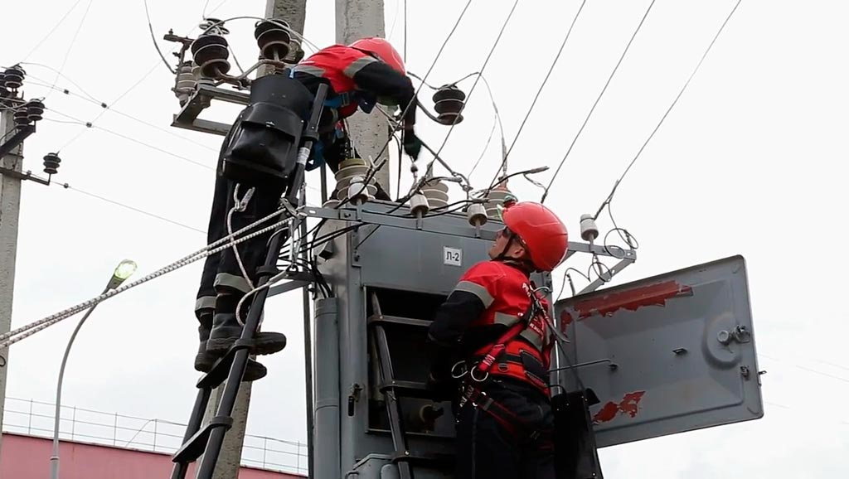

На территории СКФО подконтрольной Кавказскому управлению Ростехнадзора находятся:
53 объекта электроэнергетики, из них:
- 11 осуществляющих производство электрической и тепловой энергии;
- 42 осуществляющих передачу электрической энергии.
Объекты теплоэнергетики:
- 143 теплоснабжающих организаций, в том числе 4392 отопительных и отопительно-производственных котельных;
Основные объекты электроэнергетики входящими в энергосистему СКФО это,
Сетевые предприятия входящие в холдинг ПАО « РОССЕТИ» :
Филиал ПАО «ФСК ЕЭС» Северо-Кавказское предприятие магистральных электрических сетей;
ПАО «Россети Северный Кавказ»
ГЕНЕРИРУЮЩИЕ ПРЕДПРИЯТИЯ:
Филиал ПАО « Энел Россия» Невинномысская ГРЭС
Филиал ПАО « ОГК-2» Ставропольская ГРЭС
ООО « ЛУКОЙЛСтавропольэнерго»
ПАО « РусГидро»
Филиал ПАО « РусГидро» Каскад Кубанских ГЭС
Дагестанский филиал ПАО « РусГидро» ;
Кабардино-Балкарский филиал ПАО « РусГидро»
Северо-Осетинский филиал ПАО « РусГидро»
Карачаево-Черкесский филиал ПАО « РусГидро»
 | СК | РД | ЧР | КБР | РИ | КЧР | РСО-Алания
Число поднадзорных организаций (по месту регистрации юридического лица) | 5004 | 3932 | 3031 | 2444 | 697 | 1083 | 823
Число поднадзорных объектов | 19820 | 17098 | 6774 | 5128 | 21939 | 2495 | 2396
Тепловых электростанций | 4 | 1 |  |  |  | 1
Газотурбинных (газопоршневых) электростанций | 2 |  | 1 |  |  | 2
Малых (технологических) электростанций | 258 | 52 |  |  |  |  | 126
Гидроэлектростанций | 10 | 16 | 1 | 8 |  | 4 | 8
Котельных | 1402 | 266 | 1177 | 366 | 401 | 403 | 377
За отчетный период проведено 245 поверок, из них – 196 плановых и 50 - внеплановых проверок, в том числе
- 29 проверок по выполнению ранее выданных предписаний;
- 6 проверок по обращению граждан и юридических лиц;
- 15 проверок по выполнению поручений Президента РФ и Правительства.
В ходе проведенных обследований за отчетный период выявлено 2640 нарушений обязательных требований нормативных документов.
По выявленным нарушениям вынесено 211 административных наказаний , из них 4 предупреждения и 207 административных штрафов. Наложено штрафов на сумму 1302 тыс. руб.
За отчетный период допущено в эксплуатацию 479 новых и реконструированных энергоустановок.
Основными причинами составления протоколов явились нарушения правил пользования топливом и энергией, правил устройства, эксплуатации топливо - и энергопотребляющих установок, тепловых сетей, объектов хранения, содержания, реализации и транспортировки энергоносителей, топлива и продуктов его переработки и невыполнение в установленный срок ранее выданных предписаний.
Сейчас самая активная стадия подготовки субъектов электроэнергетики, теплоснабжающих и теплосетевых организаций, а также предприятий ЖКХ муниципальных образований к предстоящему осенне-зимнему периоду.
В текущем году, в условиях отсутствия отдельного поручения Правительства Российской Федерации, при подготовке к осенне-зимнему периоду основная работа Ростехнадзора заключается в участии в работе комиссий образованных Минэнерго России (в отношении объектов электроэнергетики) и комиссиях образованных органами местного самоуправления (в отношении теплоснабжающих и теплосетевых организаций).
Вместе с тем, на основании решения Правительства Российской Федерации Ростехнадзор принимает активное участие в работе комиссий, образованных органами местного самоуправления по оценке готовности теплоснаснабжающих организаций к предстоящему отопительному периоду в целях повышения объективности принятия решений о готовности муниципальных образований к зиме.
Всего на территории СКФО в 2022 году подлежат оценке 154 муниципальных образования, снабжение теплом которых осуществляют 143 теплоснабжающих организации.
Кавказским управлением Ростехнадзора уже принято участие
в работе комиссии по оценке готовности 106 теплоснабжающих организаций, выявлено 771 нарушение требований по готовности. Из 106 проверенных предприятий 56 признаны готовыми.
Характерные нарушения обязательных требований, допущенные теплоснабжающими и теплосетевыми организациями, основным из которых является эксплуатация теплоэнергетического оборудования, тепловых сетей, зданий и сооружений сверх ресурса без проведения соответствующих организационно-технических мероприятий:
- не разработан гидравлический режим работы тепловых сетей. Не проведена наладка тепловых сетей;
- не проводится ревизия водоподготовительного оборудования и его наладка с привлечением специализированной организации;
- не организован контроль за температурными и гидравлическими режимами работы тепловых сетей;
- не представлены акты испытаний тепловых сетей на максимальную температуру и определение тепловых и гидравлических потерь.
За отчетный период 2022 года в рамках государственного энергетического надзора Кавказским управлением Ростехнадзора объявлено 105 предостережений о недопустимости нарушения обязательных требований.
В соответствии с ч.2 ст.44 Федерального закона от 31.07.2020 №248-ФЗ «О государственном контроле (надзоре) и муниципальном контроле в Российской Федерации» при осуществлении государственного контроля (надзора) обязательным является проведение профилактических мероприятий. В соответствии с ч.7 ст.29.1 федерального закона от 26.03.2003 г. №35-ФЗ « Об электроэнергетике» при осуществлении федерального государственного энергетического надзора в сфере электроэнергетики обязательными профилактическими мероприятиями являются: информирование, обобщение правоприменительной практики и объявление предостережений.
Кавказским управлением Ростехнадзора в рамках профилактических мероприятий осуществляется информирование поднадзорных организаций по вопросам применения законодательства Российской Федерации в области организации и осуществления государственного контроля (надзора), соблюдения обязательных требований посредством проведения разъяснительной работы и размещения вышеуказанной информации на официальном сайте управления, а также рассылкой информационных писем, содержащих сведения об обстоятельствах и причинах аварий и несчастных случаях.
За отчетный период произошло 3 аварии на поднадзорных предприятиях.
Краткое описание аварий :
21.06.2022 в 10:57 на ПС 330 кВ Махачкала (на балансе МЭС Юга) отключилась 1 СШ-110 кВ (2 СШ-110 кВ в ремонте).
Погашены ПС 110 кВ: Юго-Восточная, Очистные сооружения, Уйташ-1, Уйташ-2, Точная механика, Насосная-1. Роткл.=80 МВт, 1434 ТП,
Население - 120000 человек г. Каспийск, частично г. Махачкала и Карабудахкентский район.
Причина: на ПС 330 кВ Махачкала разрушение ОВ-110.
Комиссией Кавказского управления Ростехнадзора в соответствии приказом от 22.06.2022 №ПР-410-303-о проведено расследование причин аварии. В результате расследования установлены причины аварии. Выдан акт расследования в котором намечены технические и организационные мероприятия.
05.07.2022 года в 21:53 на АО «Невинномысский Азот», произошло короткое замыкание на вводе 110 кВ фазы «В» трансформатора Т-1 расположенного в трансформаторной камере ПС 110 кВ «Б», с разгерметизацией ввода с последующим выбросом и возгоранием трансформаторного масла.
06.07.2022 в 00:29 возгорание локализовано, время ликвидации открытого горения 00:45. В результате пожара трансформатор получил повреждения с изменением формы и геометрических размеров, частично разрушена строительная часть камеры трансформатора.
Комиссией организованной Кавказским управлением Ростехнадзора проведено расследование причин аварии, выдан акт расследования в котором определены технические и организационные мероприятия.
В отношении АО «Невинномысский Азот» Кавказским управлением Ростехнадзора проведена внеплановая выездная проверка в рамках государственного энергетического надзора. В результате проверки выявлено 135 нарушений обязательных требований Правил. По результатам проверки выдано предписание и юридическое лицо привлечено к административной ответственности в виде штрафа на сумму 40 тыс. руб.
12.08.2022 в 12:09 на Чиркейской ГЭС отключился 2Г (250 МВт) с нагрузкой 142 МВт действием защиты от асинхронного хода в составе защит системы возбуждения, сигнал "Внешняя авария".
В 12:09 12.08.2022 при внешнем возмущении (зафиксировано увеличение фазного тока по ВЛ 330 кВ Чиркейская ГЭС – Чирюрт №2 до величины более 2000 А и снижение фазного напряжения до величины 31 кВ на время 60 мс) на Чиркейской ГЭС отключился генератор 2Г.
В ходе расследования установлена 1 организационно-техническая причина аварии. По факту аварии проведена внеплановая проверка филиала ПАО «РусГидро»- «Дагестанский филиал», в ходе, которой выявлено 4 нарушения требований норм и правил. По результатам проверки возбуждено дело об административном правонарушении в отношении филиала ПАО «РусГидро»- «Дагестанский филиал» по рассмотрении которого вынесено предупреждение.
За отчетный период 2022 года произошло два несчастных случая со смертельным исходом на производстве, на которых пострадало 2 человека. Инспекторский состав Кавказского управления Ростехнадзора принимал участие в расследовании этих случаев.
АНАЛИЗ ПРАВОПРИМЕНИТЕЛЬНОЙ ПРАКТИКИ
КОНТРОЛЬНО-НАДЗОРНОЙ ДЕЯТЕЛЬНОСТИ НАДЗОРА В ОБЛАСТИ БЕЗОПАСНОСТИ ГИДРОТЕХНИЧЕСКИХ СООРУЖЕНИЙ ЗА 9 МЕСЯЦЕВ 2022 ГОДА
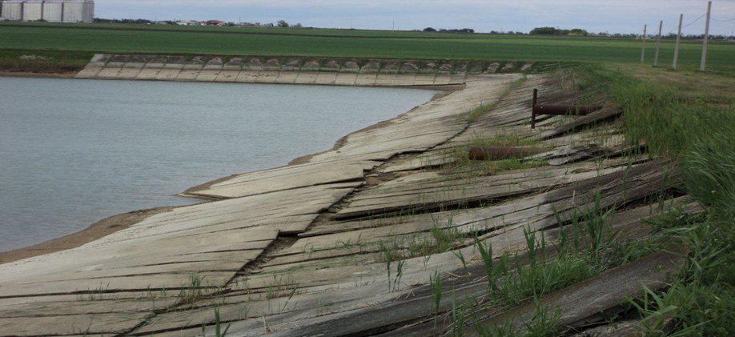
В соответствии с Положением о Федеральной службе по экологическому, технологическому и атомному надзору, утвержденным постановлением Правительства Российской Федерации от 30 июля 2004 года № 401 и Положением о федеральном государственном надзоре в области безопасности гидротехнических сооружений, утвержденным постановлением Правительства Российской Федерации от 30.06.2021 № 1080 за Ростехнадзором закреплены функции по осуществлению федерального государственного надзора в области безопасности гидротехнических сооружений (за исключением судоходных и портовых гидротехнических сооружений) (далее – ГТС).
Общее количество поднадзорных Управлению ГТС (комплексов ГТС) промышленности, энергетики и водохозяйственного комплекса составило 2310, из них:
19 ГТС (комплексов ГТС) в промышленности;
47 ГТС (комплексов ГТС) в энергетики;
2244 ГТС (комплексов ГТС) водохозяйственного комплекса.
ГТС по классам в соответствии с постановлением Правительства Российской Федерации от 05 октября 2020 года №1607 «Об утверждении критериев классификации гидротехнических сооружений» распределены следующим образом:
I класс – 19 ГТС (комплексов ГТС);
II класс – 21 ГТС (комплексов ГТС);
III класс – 590 ГТС (комплексов ГТС);
IV класс – 1680 ГТС (комплексов ГТС), из них 810 бесхозяйные.
Режим постоянного государственного надзора установлен
на 19 комплексах ГТС.
За 9 месяцев 2022 года проведено 122 проверки, из них: 2 – плановые, 24 – внеплановые, 96 – в режиме постоянного государственного надзора. В ходе проведения проверок выявлено 396 нарушений, наложено 59 административных наказаний на сумму 4748 тыс. руб., из них: 34 на должностное лицо на сумму 643 тыс. руб., 25 на юридическое лицо на сумму 4105 тыс. руб.
Также за отчетный период проведено 6 административных расследований, в результате которых выявлены нарушения и привлечены к административной ответственности должностные и юридические лица на сумму 430 тыс. руб.
Общая сумма наложенных штрафов 5178 тыс. руб.
Общая сумма взысканных штрафов составляет 4180 тыс. руб.
Основные проблемы, связанные с обеспечением безопасности и противоаварийной устойчивости создают объекты ГТС водохозяйственного комплекса, которые можно расставить в следующем порядке:
Отсутствие финансирования обязательных мероприятий по соблюдению требований, установленных в нормативных правовых актах и нормативных технических документах в области безопасности ГТС. Данная проблема относится к предприятиям всех форм собственности.
Отсутствие квалифицированного персонала и достаточной численности служб эксплуатации на объектах.
За отчетный период аварий и несчастных случаев на поднадзорных предприятиях не было.
АНАЛИЗ ПРАВОПРИМЕНИТЕЛЬНОЙ ПРАКТИКИ
КОНТРОЛЬНО-НАДЗОРНОЙ ДЕЯТЕЛЬНОСТИ В СФЕРЕ ГОСУДАРСТВЕННОГО СТРОИТЕЛЬНОГО НАДЗОРА, НАДЗОРА ЗА ДЕЯТЕЛЬНОСТЬЮ САМОРЕГУЛИРУЕМЫХ ОРГАНИЗАЦИЙ
ЗА 9 МЕСЯЦЕВ 2022 ГОДА
За отчетный период проведено 132 проверки объектов капитального строительства и реконструкции. В ходе проверок выявлено 586 нарушения, общее количество административных наказаний – 71, из них: административных приостановлений деятельности – 2, предупреждений – 6 и 66 административных штрафов на общую сумму 4169 тыс. руб.
Также проведено 1 административное расследование, по результатам которого наложен административный штраф в размере 100 тыс. руб., а также вынесено 2 постановления о назначения административного наказания в виде административного штрафа общей суммой в 120 тыс. р. по делам, возбужденным органами прокуратуры.
За отчетный период выдано 10 заключений о соответствии объекта капитального строительства установленным требованиям.
При анализе состояния объектов капитального строительства отмечается недостаточный строительный контроль как со стороны застройщика (технического заказчика), так и со стороны лиц осуществляющих строительство.
Предложения по повышению уровня государственного строительного надзора:
В целях улучшения надзорной деятельности федерального государственного строительного надзора считаем необходимым:
1. Внести на рассмотрение в Государственную думу Российской Федерации предложение о внесении изменений в ГрК РФ, а именно:
- Предложение 1 ч. 4 ст. 52 дополнить словами «по акту не менее чем за 3 дня до начала строительства».
За отчетный период аварий и несчастных случаев на поднадзорных предприятиях не было.

Наиболее часто выявляемые административные правонарушения
(по статьям КоАП РФ)*
№ статьи КоАП  (с указанием части статьи) | Возбужденных должностными лицами | из них направленных в другие органы | Рассмотренных в установленном порядке | Наложено административных штрафов, единиц
В сфере государственного энергетического надзора

Статья 9.8 | 7 | 0 | 8 | 8
Статья 9.11 | 200 | 1 | 209 | 204
Часть 1 Статьи 19.5 | 3 | 3 | 4 | 3
В сфере безопасного ведения работ, связанных с пользованием недрами, промышленной безопасности и безопасности гидротехнических сооружений

Статья 9.1 | 186 | 33 | 212 | 165
Статья 9.2 | 47 | 0 | 53 | 53
Статья 9.19 | 8 | 1 | 8 | 8
Статья 11.20 | 0 | 0 | 0 | 0
Статья 19.4.1 | 4 | 4 | 15 | 15
Части 1 и 11 ст. 19.5 | 41 | 1 | 42 | 42
Статья 19.7 | 0 | 0 | 0 | 0
В сфере государственного строительного надзора

Статья 6.3 | 0 | 0 | 0 | 0
Статья 9.4 | 62 | 0 | 63 | 58
Статья 9.5 | 3 | 0 | 3 | 3
Статья 9.5.1 | 0 | 0 | 0 | 0
Статья 19.4 | 0 | 0 | 0 | 0
Часть 1 и 6 статьи 19.5 | 3 | 3 | 9 | 7
Части 1,2,3 и 6 Статьи 20.4 | 0 | 0 | 0 | 0
*с учетом штрафов наложенных по результатам административных расследований и мероприятий по контролю без взаимодействия с юридическими лицами, индивидуальными предпринимателями

СТАТИСТИКА СУДЕБНОЙ РАБОТЫ УПРАВЛЕНИЯ
ЗА 9 МЕСЯЦЕВ 2022 ГОДА

Согласно анализу судебной практики за 9 месяцев 2022 года наблюдается уменьшение общего количества судебных дел по сравнению с аналогичным периодом 2021 года.
Результатом рассмотрения исков о признании незаконными постановлений и предписаний Управления чаще всего является снижение суммы административного штрафа и только в единичных случаях – признание постановлений или предписаний незаконными.
Так, за 9 месяцев 2022 принято на рассмотрение порядка 250 дел, из которых рассмотрено 176 и выиграно 169 дел, что составляет 96 % от общего числа рассмотренных дел.
Основным основанием для обращения в судебные органы являются заявления юридических лиц об отмене постановлений в части размера назначенного штрафа.

ИЗМЕНЕНИЯ В ЗАКОНОДАТЕЛЬСТВЕ

В связи с вступлением в силу 25 июля 2022 г. федеральных законов от 14 июля 2022 г. № 290-ФЗ «О внесении изменений в Кодекс Российской Федерации об административных правонарушениях» и № 289-ФЗ «О внесении изменения в статью 7.19 Кодекса Российской Федерации об административных правонарушениях»:
1. Расширен круг лиц, на которых распространяется действие части 3 статьи 3.4 Кодекса Российской Федерации об административных правонарушениях (далее - КоАП РФ):
Мера административного наказания в виде административного штрафа может быть заменена на административное наказание в виде предупреждения в отношении любых юридических лиц, лиц, осуществляющих предпринимательскую деятельность без образования юридического лица, а также их работников в соответствии со статьей 4.1.1 КоАП РФ.
Предупреждение устанавливается за впервые совершенные административные правонарушения при отсутствии причинения вреда или возникновения угрозы причинения вреда жизни и здоровью людей, объектам животного и растительного мира, окружающей среде, объектам культурного наследия (памятникам истории и культуры) народов Российской Федерации, безопасности государства, угрозы чрезвычайных ситуаций природного и техногенного характера, а также при отсутствии имущественного ущерба.
Исключение: административное наказание в виде административного штрафа не подлежит замене на предупреждение, в случае установления административных правонарушении, предусмотренных, в том числе статьями 19.5, 19.6 КоАП РФ.
2. Статья 4.1. КоАП дополнена частью 3.4-1 из которой следует: если в ходе контрольного (надзорного) мероприятия выявлено нарушение, ответственность за которое предусмотрено санкцией статьи или части статьи раздела II КоАП РФ в виде административного штрафа с размером, имеющим верхний и нижний предел, при условии, что нарушитель предотвратил его вредные последствия либо добровольно возместило причиненный ущерб (добровольно устранило причиненный вред) - назначается административный штраф в минимальном размере, предусмотренном санкцией применяемой нормы.
Исключение: данная норма не применяется в случаях:
если санкцией применяемой статьи (ее части), предусмотрена возможность назначения суммы административного штрафа в размере менее минимального предела;
наличие правовых оснований для замены административного наказания в виде административного штрафа на предупреждение.
4. Согласно части 3.2 статьи 28.1 КоАП РФ дело об административном правонарушении может быть возбуждено до оформления результатов контрольного (надзорного) мероприятия, проверки, контрольного (надзорного) действия в рамках постоянного государственного контроля (надзора) в случае необходимости применения меры обеспечения производства по делу об административном правонарушении, предусмотренной статьей 27.16 КоАП РФ (временный запрет деятельности).
5. Специальное требование в качестве исключения введено частью 3.4 статьи 28.1 КоАП РФ, в соответствии с которым по факту непредставления контролируемым лицом сведений об организации производственного контроля за соблюдением требований промышленной безопасности - возбуждается дело об административных правонарушениях в соответствии с частью 1 статьи 9.1 КоАП РФ без проведения контрольных (надзорных) мероприятия.
6. Статья 32.2 дополнена частью 1.3-3.
Лицо, привлеченное к административной ответственности, имеет право на уплату половины суммы наложенного административного штрафа в срок не позднее двадцати дней со дня вынесения постановления о наложении административного штрафа, за исключением административных правонарушений, предусмотренных, в частности, частями 9.1 - 39 статьи 19.5, статьи 19.6 КоАП РФ.
В случае если копия постановления о назначении административного наказания в виде штрафа, направленная лицу, привлеченному к административной ответственности, по почте заказным почтовым отправлением, поступила в его адрес после истечения двадцати дней со дня вынесения такого постановления, указанный срок подлежит восстановлению должностным лицом Ростехнадзора, вынесшим такое постановление, по ходатайству лица, привлеченного к административной ответственности.
Определение об отклонении указанного ходатайства может быть обжаловано в соответствии с правилами, установленными главой 30 КоАП РФ.
В случае, если исполнение постановления о назначении административного штрафа было отсрочено либо рассрочено судьей, должностным лицом Ростехнадзора, вынесшим такое постановление, административный штраф уплачивается в полном размере.
7. Изменения внесены в часть 1 статьи 31.5 КоАП РФ, в части возможности продления установленного срока исполнения постановления о назначении административного наказания в виде административного штрафа до 6 месяцев (при наличии правовых оснований).
8. Ужесточена ответственность юридических лиц при самовольном подключении к нефте- и газопроводам.
В соответствии с частью 3 статьи 7.19 КоАП РФ повторное совершение административного правонарушения, предусмотренного частью 1 указанной статьи, выразившегося в самовольном подключении к нефтепроводам, нефтепродуктопроводам, газопроводам, - влечет наложение административного штрафа на юридических лиц в размере от трехсот тысяч до четырехсот тысяч рублей.
Федеральным законом от 14.07.2022 №284-ФЗ "О внесении изменений в отдельные законодательные акты Российской Федерации" уточнены особенности приобретения прав на землю под объекты газоснабжения.
В частности, изменения внесены в статью 28 Федерального закона от 31 марта 1999 года № 69-ФЗ "О газоснабжении в Российской Федерации", которой устанавливаются особенности приобретения прав на землю в целях строительства, реконструкции, капитального ремонта и (или) эксплуатации объектов систем газоснабжения, охранные зоны газопроводов.
Согласно новой редакции указанной статьи для строительства, реконструкции, капитального или текущего ремонта и (или) эксплуатации линейных объектов систем газоснабжения могут быть установлены сервитут, публичный сервитут либо может осуществляться использование земель или земельных участков, находящихся в государственной или муниципальной собственности, без их предоставления и установления сервитута, публичного сервитута.
Федеральный закон вступил в силу с 1 сентября 2022 года.
В рамках проведения эксперимента по оптимизации и автоматизации процессов в сфере разрешительной деятельности, в том числе лицензирования, получение государственных услуг в электронной форме доступно через портал госуслуг.
Целями эксперимента являются создание и апробация механизма упрощения и ускорения подачи, приема, рассмотрения заявлений и предоставления разрешений (лицензий) по результатам проверки (оценки) заявителя на соответствие требованиям, прекращения действия разрешений (лицензий).
Ростехнадзор рекомендует использовать возможность получения государственных услуг через ЕПГУ в целях существенной экономии времени и получения государственных услуг в удобное время, предварительно оформив заявку на портале госуслуг.
Участие заявителей в эксперименте осуществляется в добровольном порядке посредством использования личного кабинета на едином портале.

АВАРИЙНОСТЬ И ТРАВМАТИЗМ
ЗА 9 МЕСЯЦЕВ 2022 ГОДА

За 9 месяцев 2022 года на поднадзорных Управлению объектах произошло 9 аварий (в области энергетики -3 аварии, по лифтам – 1 авария, 5 аварии в области промышленной безопасности). По 2 авариям в области промышленной безопасности были расследования несчастных случаев со смертельным исходом и по одной аварии было расследование группового несчастного случая с тяжелым исходом, так же произошло 2 несчастных случая со смертельным исходом в области энергетики.
За аналогичный период 2021 года на опасных производственных объектах и объектах электроэнергетики, поднадзорных Кавказскому управлению Ростехнадзора, произошло 7 аварий (4 аварии на объектах газораспределения и газопотребления (1 авария со смертельным исходом), 1 авария на объекте нефтехимической и нефтеперерабатывающей промышленности, 2 аварии в электрических сетях); 4 несчастных случая со смертельным исходом (1 на объектах горнорудной и нерудной промышленности, 3 в области энергетики).
Анализ причин аварийности показал, что превалирующим фактором возникновения всех аварий является человеческий фактор, недостаточная квалификация специалистов и руководителей предприятия, игнорирование требований норм и правил, несоблюдение производственной дисциплины.
По итогам расследования аварий и несчастных случаев со стороны Управления принимаются все возможные меры:
налагаются административные штрафы;
применяется административное приостановление деятельности;
руководители и специалисты проходят внеочередную переаттестацию;
разрабатываются мероприятия по локализации и устранению причин аварий.
В целях профилактики, проведенный анализ обстоятельств и причин каждой аварии, несчастного случая доводится до поднадзорных предприятий, осуществляющих аналогичную деятельность.
Кроме этого, информация об аварийности и травматизме размещается на сайте Кавказского управления, что дает возможность обмениваться информацией и опытом с другими территориальными управлениями Ростехнадзора.
Жалоб на недостатки в организации деятельности структур Управления, а так же заявления и жалобы на действия инспекторского состава не поступали. На сайте Кавказского управления размещена информация о порядке приема и рассмотрения обращений граждан, график приема граждан, краткая справка о состоянии работы с обращениями граждан.

